实验四 代码优化

班级 07409
姓名 李劼
学号 071202/01

实验目的
学习简单编译优化方法，观察采用编译优化方法所带来的性能提高。

实验原理
采用静态调度方法重排指令序列，减少相关，优化程序。

实验内容和要求
对实验二的代码进行优化，给出性能改进的量化值，同时给出采取优化手段的理论依据。

实验步骤
- 使用静态调度方法手工优化实验二的代码
左边代码为优化前代码，右边代码为优化后代码，且优化部分的代码用下划线标示出。
input.s代码
.data  ;*** Data for Read-Trap  ReadBuffer: .space 80  ReadPar: .word 0,ReadBuffer,80  ;*** Data for Printf-Trap  PrintfPar: .space 4  SaveR2: .space 4  SaveR3: .space 4  SaveR4: .space 4  SaveR5: .space 4  .text  .global InputUnsigned  InputUnsigned:  ;*** save register contents  sw SaveR2,r2  sw SaveR3,r3  sw SaveR4,r4  sw SaveR5,r5  ;*** Prompt  sw PrintfPar,r1  addi r14,r0,PrintfPar  trap 5  ;*** call Trap-3 to read line  addi r14,r0,ReadPar  trap 3  ;*** determine value  addi r2,r0,ReadBuffer  addi r1,r0,0  addi r4,r0,10  Loop:  ;*** read digits to end of line  lbu r3,0(r2)  seqi r5,r3,10  ;与上条语句关于r3冲突，拉开距离，如右  bnez r5,Finish;与上条语句关于r5冲突  subi r3,r3,48  multu r1,r1,r4  add r1,r1,r3;与上条语句关于r1冲突，拉开距离，将下条语句提到本条语句之前  addi r2,r2,1  j Loop  Finish:  ;***restore old register  ;*** contents  lw r2,SaveR2  lw r3,SaveR3  lw r4,SaveR4  lw r5,SaveR5  jr r31 | .data  ;*** Data for Read-Trap  ReadBuffer: .space 80  ReadPar: .word 0,ReadBuffer,80  ;*** Data for Printf-Trap  PrintfPar: .space 4  SaveR2: .space 4  SaveR3: .space 4  SaveR4: .space 4  SaveR5: .space 4  .text  .global InputUnsigned  InputUnsigned:  ;*** save register contents  sw SaveR2,r2  sw SaveR3,r3  sw SaveR4,r4  sw SaveR5,r5  ;*** Prompt  sw PrintfPar,r1  addi r14,r0,PrintfPar  trap 5  ;*** call Trap-3 to read line  addi r14,r0,ReadPar  trap 3  ;*** determine value  addi r2,r0,ReadBuffer  addi r1,r0,0  addi r4,r0,10  lbu r3,0(r2);提到循环之外  Loop:  ;*** read digits to end of line  seqi r5,r3,10  subi r3,r3,48  ;将本条语句提前消除关于r5的冲突  bnez r5,Finish  multu r1,r1,r4  addi r2,r2,1  ;这条语句拉开了上条语句和下条语句的距离，减少因r1相关引起的停顿  add r1,r1,r3  lbu r3,0(r2);置于循环末尾  j Loop  Finish:  ;***restore old register  ;*** contents  lw r2,SaveR2  lw r3,SaveR3  lw r4,SaveR4  lw r5,SaveR5  jr r31
fact.s代码 ：
.data  Prompt: .asciiz "An integer value >1 : "  PrintfFormat: .asciiz "Factorial=%g\n\n"  .align 2  PrintfPar: .word PrintfFormat  PrintfValue: .space 8  .text  .global main  main:  ;*** Read value from stdin into R1  addi r1,r0,Prompt  jal InputUnsigned  ;*** init values  movi2fp f10,r1  ;与addi r1,r0,Prompt关于r1相关，拉开距离  cvti2d f0,f10  ;与上条语句关于f10相关，拉开距离如右  addi r2,r0,1  movi2fp f11,r2  cvti2d f2,f11;与上条语句关于f11冲突  movd f4,f2  ;*** Break loop if D0 = 1  Loop:  led f0,f4  bfpt Finish  ;*** Multiplication and next loop  multd f2,f2,f0  subd f0,f0,f4  j Loop  Finish:  ;*** write result to stdout  sd PrintfValue,f2  addi r14,r0,PrintfPar  trap 5  ;*** end  trap 0 | .data  Prompt: .asciiz "An integer value >1 : "  PrintfFormat: .asciiz "Factorial=%g\n\n"  .align 2  PrintfPar: .word PrintfFormat  PrintfValue: .space 8  .text  .global main  main:  ;*** Read value from stdin into R1  addi r1,r0,Prompt  jal InputUnsigned  ;*** init values  addi r2,r0,1  ;将本条语句提前防止冲突  movi2fp f10,r1  movi2fp f11,r2  ;将本条语句提前，减少左边两个语句的冲突周期  cvti2d f0,f10  cvti2d f2,f11  movd f4,f2  ;*** Break loop if D0 = 1  Loop:  led f0,f4  bfpt Finish  ;*** Multiplication and next loop  multd f2,f2,f0  subd f0,f0,f4  j Loop  Finish:  ;*** write result to stdout  sd PrintfValue,f2  addi r14,r0,PrintfPar  trap 5  ;*** end  trap 0
- 对优化程序，重复实验二中A、B、C、D工作。
- 观察程序中出现的数据/控制/结构相关。指出程序中出现上述现象的指令组合。
- 设置（如实验二中相应实验过程的设置）。
- 加载代码和数据（过程如二中所述及截图）。
- 运行程序（输入同本实验A中3）。
- 程序中出现的数据/结构/控制相关如下图：
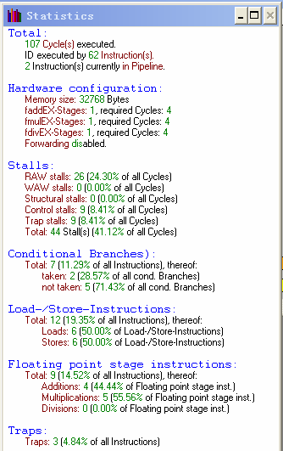

与实验二中结果比较，数据相关减少了9个，提高了流水线性能；总的执行周期数减少了12个，加快了执行速度；多执行了一条指令。
序中出现上述现象的指令组合如下：
addi r1,r0,0x1000
jal InputUnsigned
addi r2,r0,0x1
sw SaveR2(r0),r2
sw SaveR3(r0),r3
sw SaveR4(r0),r4
sw SaveR5(r0),r5
sw input.PrintPar(r0),r1
addi r14,r0,0x1090
trap 0x5
addi r14,r0,0x1084
trap 0x3
addi r2,r0,0x1034
addi r1,r0,0x0
addi r4,r0,0xa
lbu r3,0x0(r2)
seqi r5,r3,0xa

subi r3,r3,0x30
benz r5,input.Finish
seqi r5,r3,0xa

multu r1,r1,r4
addi r2,r2,0x1
add r1,r1,r3
multu r1,r1,r4
lbu r3,0x0(r2)
j input.Loop
lw r2,SaveR2(r0)
seqi r5,r3,0xa
subi r3,r3,0x30
benz r5,input.Finish
seqi r5,r3,0xa

multu r1,r1,r4
lw r2,SaveR2(r0)
lw r3,SaveR3(r0)
lw r4,SaveR4(r0)
lw r5,SaveR5(r0)
jr r31
nop
addi r2,r0,0x1

movi2fp f10,r1
movi2fp f11,r2
addi r2,r0,0x1
cvti2d f0,f10
cvti2d f2,f11
movi2fp f11,r2
movd f4,f2
cvti2d f2,f11
led f0,f4
movd f4,f2
bfpt fact.Finish
multd f2,f2,f0
subd f0,f0,f4
j fact.Loop
sd PrintfValue(r0),f2
led f0,f4
subd f0,f0,f4
bfpt fact.Finish
multd f2,f2,f0
subd f0,f0,f4
j fact.Loop \\ Control stall
sd PrintfValue(r0),f2
led f0,f4
subd f0,f0,f4
bfpt fact.Finish
multd f2,f2,f0
subd f0,f0,f4
j fact.Loop
sd PrintfValue(r0),f2
led f0,f4
subd f0,f0,f4
bfpt fact.Finish
multd f2,f2,f0
subd f0,f0,f4
j fact.Loop
sd PrintfValue(r0),f2
led f0,f4
subd f0,f0,f4
bfpt fact.Finish
multd f2,f2,f0
sd PrintfValue(r0),f2
addi r14,r0,0x1028
trap 0x5
trap 0x0

- 增加浮点运算部件对性能的影响
- 设置（如实验二中相应实验过程的设置）
- 加载代码和数据（过程如二中所述及截图
- 运行程序（输入同本实验A中3）
- 程序中出现的数据/结构/控制相关如下图：

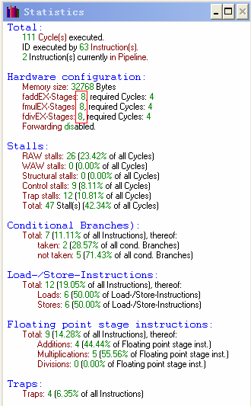
增加浮点运算部件对流水线性能没有任何影响。
- 检验增加forward部件对性能的影响：
- 设置（如实验二中相应实验过程的设置）
- 加载代码和数据（过程如二中所述及截图）
- 运行程序（输入同本实验A中3）
- 程序中出现的数据/结构/控制相关如下图：
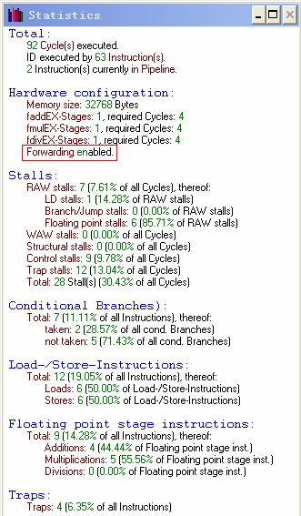

与实验二中结果比较，数据相关减少了6个，提高了流水线性能； 总的执行周期数减少了3个，加快了执行速度；多执行了一条指令。
察转移指令在转移成功和不成功时候的流水线开销（有数据通路）：
总共执行7次条件转移指令；其中转移成功2次，占28.57%，转移不成功5次，占71.43%。
若猜测转移成功，则当转移不成功时，原先读入的指令全部作废，重新从转移不成功处读入指令，执行效率降低；当转移成功时，对流水线的执行无影响。反则反之。
由于本次测试中转移不成功的比例比较大，应猜测转移不成功。

实验总结
静态调度是由优化的编译程序来完成，其基本思想是重排指令序列，拉开具有数据相关的有关指令键的距离。由于使用编译程序判测潜在的数据相关，并在程序运行之前完成调度，故称为静态调度。 重排时应注意不能影响运算结果。

